 | AUTORITATEA NAŢIONALĂ FITOSANITARĂ  OFICIUL FITOSANITAR VÂLCEA | 
Loc. Rm. Vâlcea, Str. Oituz, nr. 7, Jud. Vâlcea,, e-mail:ofvalcea@anfof.ro; Telefon – Fax : 0250.715.020

Nr. 922/0/17.05.2021
BULETIN DE AVERTIZARE NR. 17
MOLIA MINIERĂ A TOMATELOR (Tuta absoluta)
Condiţiile climatic au favorizat apariţia şi evoluţia agentului de dăunare: MOLIA MINIERĂ A TOMATELOR (Tuta absoluta), în spaţiile protejate (SOLARII, SERE, RĂSADNIŢE)
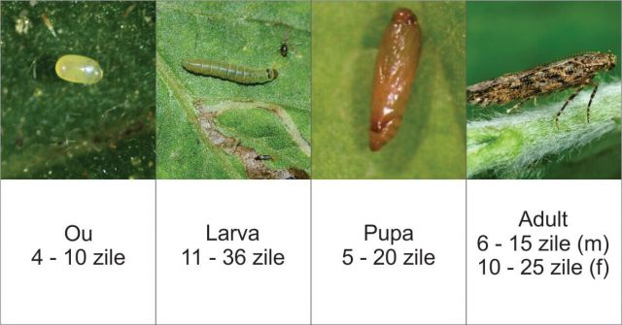
Adultul: este un fluture de culoare brună-cenușie, cu o ușoară tentă de argintiu, cu pete mici și negre pe aripile anterioare. Are o lungime cuprinsă între 5-7 mm, cu o anvergură a aripilor 8-10 mm.
Larvele prezinta culoare crem, cu capul negru, iar pe parcursul cresterii acestea capată culoare roz sau verde deschis. Pana la impupare, acestea parcurg 4 stadii larvare.
Ouale sunt depuse pe partea inferioară a frunzelor, au culoare crem si eclozeaza dupa 4-6 zile de la depunere, la temperatura de 26-30 grade C şi umiditatea relativă de 60-75%. Împuparea are loc în sol, la o adâncime de 1-2 cm în interiorul minelor sau pe frunze. După 10-13 zile de la împupare, apar noii adulţi.

Pentru prevenire şi combatere se pot utiliza:

Măsuri preventive
- utilizarea răsadurilor sănătoase provenite din zone libere de dăunători;
- instalarea capcanelor feromonale, pentru colectarea indivizilor;
- asigurarea etanşeităţii spaţiilor protejate şi utilizarea plaselor de insecte;
- smulgerea şi distrugerea plantelor suspecte a fi infectate;
- eliminarea în totalitate a buruienilor gazdă din imediata vecinătate.

Metode biologice
- în combaterea biologică se pot utiliza specii de insecte ce consuma ouăle si larvele moliei tomatelor, cum ar fi Macrolophus pigmaeus Nesidiocoris tenuis.
- tratamente cu BACTOSPEINE DF 0,33-0,66 Kg/ha, administrându-se de la eclozare şi în primele stadii

Metode chimice – se foloseşte unul din produsele chimice:
- VOLIAM TARGO 0,8 l/ha, sau
- ALVERDE 1 l/ha, sau
- AFFIRM 1,5 Kg/ha, sau
- CORAGEN 175 ml/ha, sau
- BERMECTINE 1 l/ha, sau
- MINECTO ALPHA 1-1,25 l/ha
Alte recomandări:
.
- Pot fi utilizate şi alte produse de protecţie a plantelor omologate.
- Înainte de utilizarea produselor de protecţie a plantelor, citiţi cu atenţie prospectul acestora.
- Ambalajele din carton provenite de la produsele de protecţie a plantelor se vor plia, iar cele din material plastic se vor clăti obligatoriu de 3 ori, cu folosirea apei rezultate în rezervorul maşinii de tratat.
- Ambalajele se vor depozita până la predarea acestora unei societăţi autorizate să colecteze ambalaje de pesticide, sau se pot preda în campaniile SCAPA de ambalaje – www.aiprom.ro.
- Pentru protecţia familiilor de albine împotriva intoxicaţiilor cu produse de protecţie a plantelor, se vor respecta prevederile legale, respectiv Ordinul comun nr. 45/1991 al ministerului Agriculturii şi Alimentaţiei, 1786/TB/1991 al Ministerului Transporturilor 68/05.02.1992 al Ministerului Mediului, 15b/3404/1991 al Departamentului pentru Administraţie Locală şi 127/1991 al Asociaţiei Crescătorilor de Albine din România, Legea nr. 383/2013 (actualizată) a apiculturii.
- Se vor lua măsuri ce se impun pentru protecţia mediului înconjurător. Se vor respecta cu stricteţe normele de lucru cu produse de protecţie a plantelor, cele de securitate a muncii şi de protecţie a animalelor.

VĂ RUGĂM SĂ AFIŞAŢI BULETINUL DE AVERTIZARE LA LOC VIZIBIL,PENTRU INFORMAREA TUTUROR.

COORDONATOR OFICIUL FITOSANITAR, ÎNTOCMIT,
IORDACHE NICOLAE TĂRĂSESCU FLORINA

CERINŢE OBLIGATORII PENTRU FERMIERI

- să utilizeze numai produse de protecţie a plantelor omologate de Comisia Naţională de Omologare a Produselor de Protecţie a Plantelor, care se regăsesc în baza de date PEST-EXPERT (art. 2 şi 4 din HG nr. 1559/2004 privind procedura de omologare a produselor de protecţie a plantelor în vederea plasării pe piaţă şi a utilizării lor pe teritoriul României);
ACCESAREA PROGRAMULUI PESTEXPERT
Paşi de urmat: - www.madr.ro/
- Fitosanitar: http://www.madr.ro/ro/fitosanitar.html
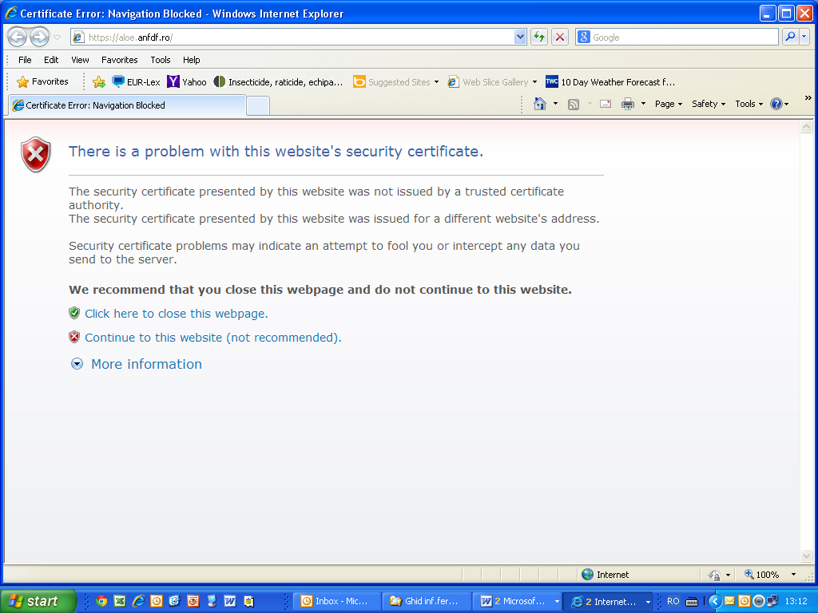 - Adrese web (josul paginii): https://aloe.anfdf.ro/
- “Continue to this website (not recommended).”

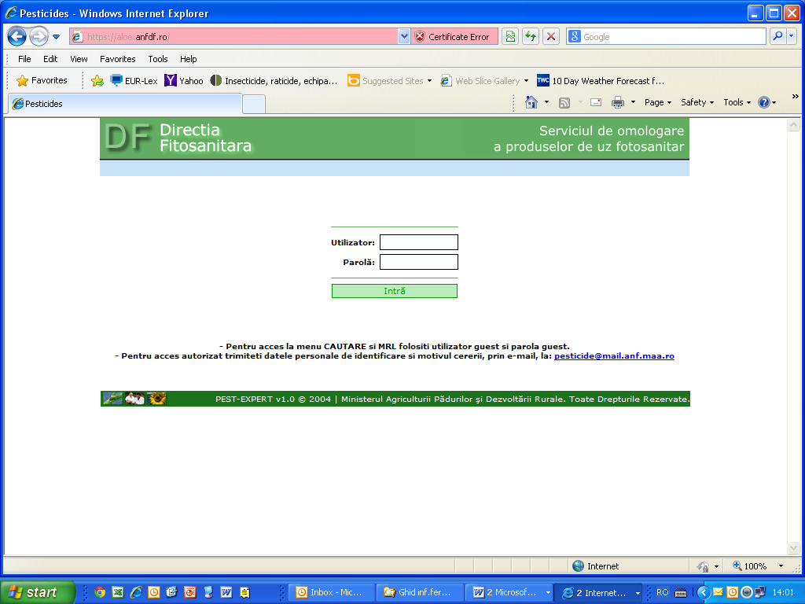 - Se completează căsuţele:

- Utilizator: „guest”

- Parola: „guest”
- Căutare
- să înregistreze toate tratamentele fitosanitare efectuate la culturile agricole în “Registrul cu evidenţa tratamentelor fitosanitare” (Anexa nr.2);
- să nu aplice tratamente cu p.p.p. în zonele de protecţie a resurselor de apă, în zonele de protecţie sanitară şi ecologică;
- p.p.p. clasificate ca “Foarte toxice” (T+) şi “Toxice” (T) vor fi utilizate numai de persoanele juridice care deţin autorizaţie;
- să respecte condiţiile de depozitare, manipulare şi utilizare a p.p.p. în exploataţiile agricole

ANEXA nr. 2 - la Buletinul de prognoză şi avertizare

S:C. / I.I. / I.F. / P.F.A. ____________________________________
SEDIUL Localitatea ____________________, Str. _____________
_____________________, Nr. _____,Judetul ___________________,
CUI _________________, J ____ / ________ / __________________

REGISTRU
DE EVIDENȚĂ A TRATAMENTELOR FITOSANITARE CU PRODUSE DE PROTECȚIE A PLANTELOR
Data efectuării tratam-entului. (ziua luna anul) | Cultura și locul unde este situat terenul | Timpul aplicării / fenofaza culturii | TRATAMENTUL EFECTUAT |  |  |  |  |  | Numele, prenumele persoanei responsabile de efectuarea tratamentului, semnătura | Timp de pauză până la recoltare (nr. zile) | Data începerii recoltării produsului agricol | Nr. și data documentului prin care sa dat în consum populației
Data efectuării tratam-entului. (ziua luna anul) | Cultura și locul unde este situat terenul | Timpul aplicării / fenofaza culturii | Agentul de dăunare: boli / dăunători / buruieni | Denumire PPP folosite | Doza omologată / doza folosită | Suprafața  (Ha) |  | Cantități utilizate (Kg. l)
Producătorul agricol numerotează paginile registrului. Pe spatele registrului ( pe ultima pagină ) se menționează câte pagini conține registrul, purtând semnătura ( și ștampila, după caz ) fermierului sau administratorului societății.

h )Nerespectarea de către producători, a Reg. CE nr. 1107 / 2009, art. 67, ( 1 ) privind menținerea evidenței, pe o perioadă de cel puțin 5 ani, a produselor de protecție a plantelor pe care le produc, importă, exportă, stochează sau le introduce pe piață și pentru o perioadă de cel puțin 3 ani pentru fermieri care utilizează, constituie contravenție conform Hotărâre nr. 1230 din 12.12. 2012 și se sancționează cu Amendă de la 8.000 lei la 10.000 lei.

( Conform Reg. CE nr. 1107 / 2009, art. 67, ( 1 ) )

Păstrarea evidențelor : ( 1 ) Producătorii, furnizorii, distribuitorii, importatorii de produse fitosanitare țin, pentru o perioadă de celpuțin cinci ani, o evidență a produselor fitosanitare pe care le produc, le importă, le stochează, le utilizeazăsau le introduce pe piață.

IMPORTANT :

Fermierul are obligativitatea să consulte și să respecte ,, Ghidul pentru utilizare în siguranță a produselor de protecție a plantelor “ , postate pe site : htp : //www.madr.ro/norme-de-eco-conditionalitate-in-domeniul-fitosanitar.html

S:C. / I.I. / I.F. / P.F.A. ____________________________________
SEDIUL Localitatea ____________________, Str. _____________
_____________________, Nr. _____,Judetul ___________________,
CUI _________________, J ____ / ________ / __________________

REGISTRU
DE EVIDENȚĂ A TRATAMENTELOR FITOSANITARE CU PRODUSE DE PROTECȚIE A PLANTELOR

Data efectuării tratamentu-lui. (ziua luna anul) | Cultura și locul unde este situat terenul | Timpul aplicării / fenofaza culturii | TRATAMENTUL EFECTUAT |  |  |  |  | Numele, prenumele persoanei responsabile de efectuarea tratamentului, semnătura | Timp de pauză până la recoltare (nr. zile) | Data începerii recoltării produsului agricol | Nr. și data documentului prin care sa dat în consum populației
Data efectuării tratamentu-lui. (ziua luna anul) | Cultura și locul unde este situat terenul | Timpul aplicării / fenofaza culturii | Agentul de dăunare: boli / dăunători / buruieni | Denumire PPP folosite | Doza omologată / doza folosi-tă | Supra-fața  (Ha) | Canti-tăți utili -zate (Kg. l)

